# Projet AI.TMD

**Artificial Intelligence and Temporo-Mandibular Disorder**

**- Phase 2 -**

*Logiciel d’aide au diagnostic, à l’analyse de données et à la prise de décision thérapeutique*

Description du projet et du produit

## I – CONTEXTE MEDICAL

Les TMD (Désordres temporo-mandibulaires) sont des myo-arthro-pathies, pathologies aigues ou chroniques, caractérisées par des douleurs oro-faciales persistantes et parfois très invalidantes. Ce sont des pathologies complexe, multiforme, multi-étiologique (physiologique, psychologique, sommeil, génétique, occlusales, hormonales, posturales, traumatiques etc) et encore mal connues.

L’errance thérapeutique est un des principaux problèmes auxquels sont confrontés les patients, puisqu’il est estimé à 5 années le délai entre le moment où le patient développe les premiers symptômes et le moment de la prise en charge. Les erreurs de diagnostic, la mauvaise information des praticiens de santé (médecins généralistes, ORL, neurologues, dentistes, ostéopathes, kinésithérapeutes), la difficulté du diagnostic en sont les principales raisons. Le manque de prise en charge de la douleur aigue et chronique conduit le patient à connaitre une dégradation de son état psycho- émotionnel, diminuant encore son seuil de perception de la douleur. Le consensus actuel concernant la thérapeutique consiste à privilégier l’éducation thérapeutique, l’approche cognitive et comportementale, la physiothérapie et parfois le port d’orthèse nocturne, c’est-à-dire des traitements simples, peu invasifs, réversibles. Certains patients reçoivent au contraire des traitements inappropriés, invasifs, peu réversibles comme les meulages dentaires, des reconstructions prothétiques dentaires globales ou la chirurgie des ATM.

Il existe au moins 14 facteurs ou co-facteurs prédisposants, déclenchants ou entretenants qui ont été relevés au cours des 40 dernières . Si l’étiologie ou la participation est établie affirmativement ou négativement pour un faible nombre d’entre eux, il est néanmoins très difficile de conclure pour la plupart. Il s’agit dans un ordre non rangé et sans juger de la susceptibilité réelle ou supposée :

1. facteur occlusal (contraintes dentaires mécanique sur le système manducateur)
2. parafonctions orales (tics)
3. bruxisme du sommeil, bruxisme d’éveil
4. sexe féminin

5. âge (15-45 ans)

1. hyperlaxité ligamentaire
2. antécédent de traumatismes (choc, extraction de dents de sagesse sous AG).
3. Antécédent de traitement orthodontique
4. dysfonction linguale
5. perturbation du sommeil (apnées, insomnie)
6. modifications ou adaptation posturales
7. contexte génétique
8. contexte socio-culturel
9. contexte psychologique (dépression, anxiété), stress.

La représentation commune et à priori des maladies est un ensemble de symptômes résultants d’une même cause commune caractérisée par des biomarqueurs (c’est le « hard model » de KENDLER : relation linaire causale). Cette approche constitue un biais cognitif, finalement assez rare en médecine et non pertinent concernant les TMD. La communauté scientifique a tendance actuellement à penser ces TDM comme des ruptures d’homéostasie : des facteurs prédisposant créent le lit naturel de la maladie, des facteurs déclenchants provoquent l’apparition symptômes et signes cliniques, des facteurs entretenant pérennisent la pathologie par des modifications structurelles, fonctionnelles ou neuropsychiques secondaires.

Les études concernant les TMD ont isolé des biomarqueurs pour crédibiliser un « cluster maladie » mais ces derniers sont souvent dissociés des signes et symptômes. Une classification proposée par Shiffmann en 2014 et étendue par Peck en 2015 fait l’objet d’un consensus large international. Mais il existe des biais dans la classification des DTM actuelle :

1. Il existe assez souvent une mauvaise corrélation entre les signes et symptomes retrouvés par l’examinateur et ceux rapportés par le patient, par exemple une exacerbation des signes rapportés par le patient par rapport à ceux retrouvés par le clinicien, ou des patients comportant des signes cliniques qui pourraient être très évocateurs de TMD mais qui ne souffrent absolument pas : ceci constitue un problème diagnostic conceptuel
2. Les thérapeutiques proposées sont souvent similaires, utilisées isolément ou associées, quelque que soit le degré d’invalidité ou de douleur et quelque que soit le

niveau de précision diagnostic : l’éducation thérapeutique, l’approche cognitive et comportementale, la physiothérapie et parfois le port d’orthèse nocturne. Ces thérapeutiques stéréotypées sont en décalage avec le niveau de diagnostic élaboré proposé

1. La classification actuelle est peu informative du pronostic : il est très difficile de donner un pronostic fiable au traitement proposé, selon qu’il soit unimodal ou multimodal. Dans ce contexte, l’expérience et la sensibilité du praticien prime sur l’objectivité.
2. Chez les patients TMD, il n’y a pas toujours de « guérison » c’est-à-dire de retour à un initial sain à proprement parler, mais plutôt une « consolidation » qui est un état séquellaire bien vécu par le patient. Il ne faut plus penser le retour à un état de santé initial comme l’élimination des signes correspondants à un changement d’une case à une autre de la classification actuelle mais plutôt à un changement du « phénotype » du patient, c’est-à-dire à la manière dont son génotype et toutes les autres conditions co-étiologiques s’expriment.

Les objectifs de nos recherches sont donc :

1. de repenser les maladies et les TMD comme tendues entre les trois pôles : physiologique, psychologique et social, avec des ponts entre sémiologie, détresse psychologique, handicap fonctionnel et social
2. de redéfinir des critères, très pauvres pour le moment, de mieux définir les symptômes cliniques, les répercussions fonctionnelles. D’y inclure des outils d’évaluation somatique issu de l’examen clinique, radiographique, physiologique, génétique, posturaux, psychométriques, socio-culturel, et d’ajouter des marqueurs du handicap fonctionnel c’est-à-dire ergométrique
3. de redéfinir des catégories diagnostic. Il convient de ne plus identifier un « goulot d’étranglement causal » dans un système linéaire mais un ensemble de caractéristiques, multiéchelle, depuis l’échelle génétique jusqu’à l’échelle sociétale. D’identifier donc de nouvelles catégories phénotypiques.
4. de proposer des thérapeutiques adaptées à des phénotypes
5. de définir une réponse pronostic à ces thérapeutiques ce qui n’est absolument pas le cas aujourd’hui.

Pour cela nous avons des validateurs externes : génétique, thérapeutique, pronostic, qui définiront à l’avenir des profils de validateurs diagnostics ; en se souvenant que la

validité des catégories diagnostic de la maladie (qui est une construction cognitive) n’est pas la fiabilité d’un test.

Si on examine les facteurs susceptibles de faire évoluer le « pronostic » : on peut essayer d’obtenir une « trajectoire » du patient sur les années à venir. Existe un CONTINUUM dans la vie du patient par exemple entre bruxisme puis apnées du sommeil, ou insomnie et TMD ? Dernière réflexion : est-ce que le phénotype du patient peut CHANGER pendant le traitement, sous la dépendance du traitement ou indépendamment de toute thérapeutique (évolution du patient) ?

Dernière réflexion, chaque personne a son histoire médicale, génétique, son environnement, sa trajectoire passée et future, comment alors gérer toutes ces variables ?

Nous constatons que la médecine passe d’un paradigme basé sur l’Evidence Based Medecine (EBM - médecine fondée sur la preuve - 1992) à autre chose qui comporte des études et la collection des données en temps réel. Les études EBM mettent beaucoup de temps à arriver, souvent +5 ans. Le « data mining » et le « machine learning » permettra d’aller plus vite, et manière plus précise et plus fine. Les objets connectés permettront sûrement cette collecte en temps réel. L’hybridation avec les objets connectés est un autre enjeu de recherche au sein de notre laboratoire. L’avenir est à la médecine de précision et à l’intelligence artificielle, pour une médecine personnalisée avec le patient comme partenaire, ou les thérapeutiques devront être centrées sur la personne.

## II - RAPPEL : PROJET DE RECHERCHE – PHASE 1

**II.1 Equipe en charge du développement du projet**

La Phase 1 s’est déroulée entre Février 2019 et Mai 2019. 7 personnes à Montreal dont 6 étudiants ont été impliqués dans ce travail et 3 à Toulouse.

Olivier Gendreau : responsable du projet

Benjamin Beaudry : responsable de la coordination et de la planification

François-Xavier Dueymes : responsable de la communication avec le client

Caroline Sabourin-Jean : responsable du processus de développement et de la méthodologie

Mikaël Ferland : responsable de la partie technique et des choix technologiques

Gabriel Beaudry : responsable du produit/configuration, gestion de l’infrastructure, du répertoire de code, du déploiement et de l’intégration en continu du produit

Olivia Gélinas : responsable intelligence atificielle, qualité, maintenabilité, testabilité

Les Drs Antonin Hennequin, Alexandre Leleu et Florent Destruhaut de la Faculté d’Odontologie de Toulouse assuraient l’expertise-métier.

**II.2 Objectifs et moyens de l’expérimentation**

**Objectifs :** Évaluer la faisabilité de l’utilisation de l’Intelligence Artificielle en vue de l’aide au diagnostic et à la prise de décision thérapeutique

**Moyens :** transcription littérale d’un protocole diagnostic existant (Diagnostic Criteria -TMD) et construction d’une application dédiée.

Utilisation d’un réseau neuronal BAYESIEN

**II.3 Protocole et méthode**

Le workflow est le suivant :



1. La construction d’un outil informatique permettant la collection de données : application appelée MEDITRINAE
   * + Cet outil comporte plusieurs modules de collection de données : module d’évaluation somatique et psychométrique (axe 1 et axe 2)
     + Cet outil est utilisable sur tablettes IOS/Android
     + La construction de l’application MEDITRINAE inclue les spécificités suivantes :
       - Confidentialité des données médicales + respect du RGPD
       - Sécurité des données
       - Support pour plateformes iPad et tablettes Android
       - Serveur Ubuntu
       - Serveur Hôte : DigitalOcean
       - Langage : scripts python v.3.5.4 + Sci-Kit Learn (V.0.20.2)
       - MongoBD pour l’hébergement de la base de données
       - Backlog dans GitKraken Glo
       - Ipad / tablette Android
       - Déploiement AppStore et PlayStore
2. La constitution par l’équipe de Toulouse d’une cohorte de patients fictifs (n=150).

Les patients sont crées par 10 spécialistes en TMD en partant d’une idée diagnostic

1. Le formatage des données



1. Le test de plusieurs algorithmes Bayésian dont des algorithmes à type de forêt aléatoires.

**II.4 Résultats et discussion**

L’entrainement de plusieurs algorithmes a permis de montrer que l’utilisation de l’IA dans le diagnostic est possible, mais que les résultats obtenus sont encore faibles.

Le diagnostic est souvent erroné, ou le diagnostic est bon mais se trompe de côté par exemple. Le score de régression est faible (0,2) et devrait approcher 0,9 à 1.Il montre cependant l’étendue des possibilités à venir.

L’algorithme est faiblement entrainé, il y a de nombreuses raisons à cela.

* Beaucoup de InPut (données diagnostiques n=317)
* beaucoup de OutPut (19 diagnostics possibles, 31 traitements possibles)
* une cohorte faible et éparse
* manque de temps nécessaire à son développement complet



Du point de vue de tous les participants, et compte tenu des délais impartis pour développer ce premier projet, la réussite est totale puisque la faisabilité de l’idée de départ est établie.

Cette expérimentation ouvre la voie à un champ de recherche considérable, qui offrira à nos patients des diagnostics, des traitements et des pronostics réellement personnalisés.

Cette expérimentation fait l’objet :

* d’une présentation orale dans le cadre d’un congrès international, à Moscou en Mai 2019
* d’un article (en cours de publication) dans une revue internationale Oral Health and Care, revue indexée MedLine (base de données mondiale)
* d’une utilisation clinique dans le cadre de la consultation spécialisée DTM du CHU de Toulouse-Rangueil.

## III – PROJET DE RECHERCHE – PHASE 2

Cette première expérimentation, particulièrement enthousiasmante, nous invite à proposer une phase 2 de développement de notre application.

Le travail proposé pourrait porter sur plusieurs axes :

1. **TRAVAIL SUR LA FORME DE L’APPLICATION**

Afin d’augmenter significativement la taille de la cohorte, et donc la puissance de l’IA, il convient de :

* faciliter l’acquisition des données dans notre centre de soins
* rechercher des collaborations afin de pouvoir proposer cette application à différents utilisateurs, en langue française, expérimentés ou non.

Les buts du travail sur la forme sont donc de :

* diminuer le tempsd’acquisition des données
* améliorer l’expérience utilisateur
  1. **Amélioration de l’interface numérique**
* Pour cela, il est possible de proposer un « parcours » concernant les questionnaires disponibles. Tous les patients n’ont pas besoin de répondre à tous les questionnaires, nous pouvons donc proposer quelques questionnaires qui ouvriraient sur d’autres en cas de réponse positive aux premiers
* Il est possible de travailler sur l’interface graphique en utilisant la tablette tactile pour faciliter l’intégration des données et diminuer le temps d’acquisition, par exemple par transformation des questionnaires en diagrammes, en utilisant des logos et des icônes.
* L’interface graphique pourrait être résumée, sous forme de millefeuilles, et l’utilisateur pourrait sélectionner des feuilles
* Il est possible de rappeler certaines données sur la fiche centrale du patient de manière à assurer un suivi personnalisé. Cette option permettrait de mettre en place des cohortes suivies permettant de travailler dans temps ultérieur sur le « pronostic ».
  1. **Morphométrie de la douleur**

Un travail a été amorcé par l’équipe précédent consistant à demander au patient d’indiquer lui-même les zones douloureuses sur un schéma anatomiques, travaillant avec des coordonnées x/y.

Un algorithme devrait pouvoir être capable :

* d’identifier les zones anatomiques concernées
* de les rapporter aux questionnaires (afin de diminuer le temps d’acquisition et d’augmenter la pertinence de la saisie)
* de mesurer la quantité de douleur décrite par le patient, par exemple selon la niveau de pression qu’il maintient sur la zone concernée (ex, plus on maintient la pression, plus la zone se colorie en rouge…)

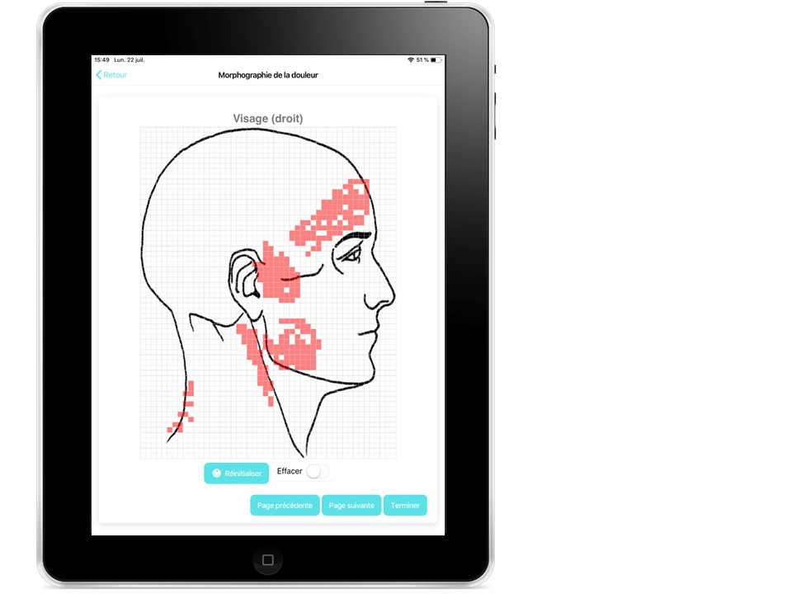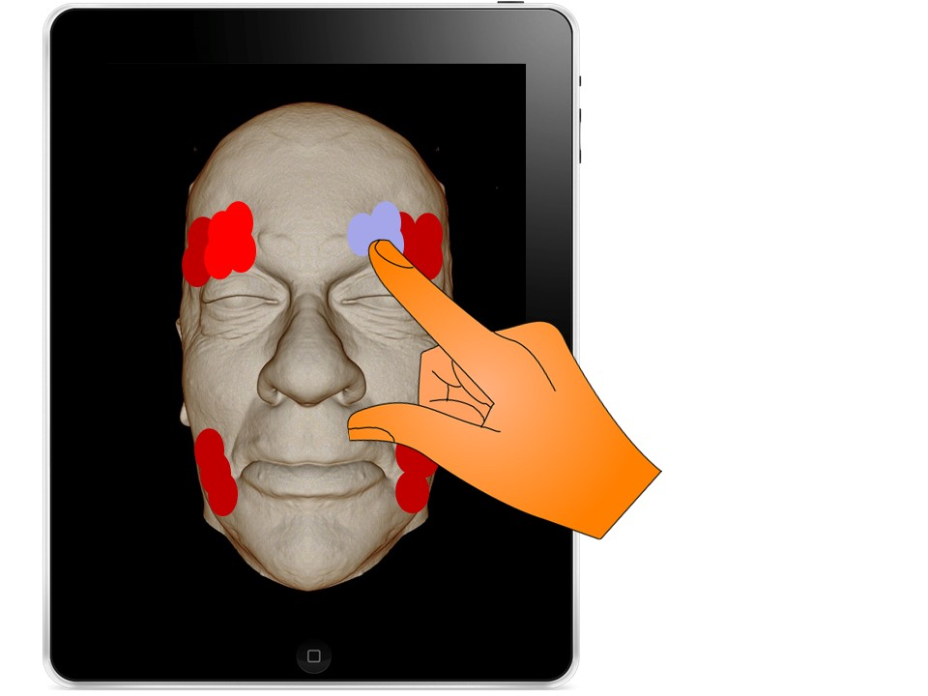

1. **TRAVAIL SUR LE FOND :**
   1. **Modification du fonctionnement de l’application**
      1. suppression de certaines catégories input/output afin de rationnaliser la démarche (apport de l’expertise par l’équipe Toulousaine)
      2. ajout de questionnaires :
         1. Concernant le sommeil : ISI : internationnal Sleep Index ou PQSI : Pittsburg Questionnaire Sleep Index
         2. EDAS 21
         3. Questionnaires concernant les douleurs oro-faciales neuro-pathiques
      3. ajout d’un module dédié à l’électromyographie
         1. Nous utilisons cliniquement un outil appelé « électro-myo-graphe » qui sert à mesurer, par l’intermédiaire d’électrodes, les contractions musculaires des muscles de la face. Cet outil propose des valeurs exprimées en mV, et propose des courbes de contraction musculaires rapportées au temps.
         2. Les données sont exportables par émail sous la forme de fichier excel.
         3. La question se pose d’une intégration de ces données à des fins de corrélation statistiques dans des cohortes de patients., Il est possible de pouvoir intégrer ces données dans l’application à des fins de « nourrir » l’algorithme diagnostic.
         4. Ce point fera l’objet d’une discussion technique.
   2. **Amélioration du code**
      1. Utiliser un Pipeline pour faire les transformations de données

(https://scikit-learn.org/stable/modules/generated/sklearn.pipeline.Pipeline.html )

* 1. **Reformulation des algorithmes diagnostics existants**
     1. L’algorithme actuel est imparfaitement implémenté, et peu entrainé. Il convient de redéfinir un réseau de Bayes en cohérence avec les observations cliniques ex. : apprendre que la droite n’est pas la gauche, ou redéfinir le cheminement diagnostic
     2. La modification de quelques input/output implique la modification de l’ancienne cohorte par l’équipe de Toulouse qui devra reprendre les réponses de certains patients imaginés
     3. La cohorte verra sa taille augmentée
     4. Amélioration de l’algorithme et/ou test d’un algorithme plus adapté (ex. Pytorch, ou autre)
     5. Test de variations des hyperparamètres (ex. taille des sous-groupes de données aléatoires)
     6. Augmenter le poids de certaines données : certaines données sont peut-être plus importantes ou pertinentes que d’autres et il est possible de pondérer leurs importance (point à déterminer). L'algorithme favoriserait les réponses à ces questions davantage lors de son exécution, ce qui pourrait potentiellement donner des résultats plus intéressants.
     7. Ce point implique un travail d’expertise en Intelligence Artificielle. L’objectif est un score d’apprentissage supérieur à 0,8.
  2. **Ajout des algorithmes de traitements**
     1. A l’heure actuelle imparfaitement implémentés, il est souhaitable d’implémenter des arbres décisionnels faisant concensus, ex. ceux proposés par Orbach et al.
  3. **Permettre le partage de fiche médicales et de suivi**
     1. entre les différents intervenants dans le cadre d’un réseau de soin avec l’accord du patient, ex : dentiste – kinésithérapeute. Ce point pourrait nécessiter la modification de l’architecture réseau. Il devra être soumis à l’approbation d’une commission d’éthique française.
  4. **Permettre l’envoi d’émails :**
     1. Envoi de fiches cliniques et de fiche de conseils aux patients
        1. Fiches d’informations concernant le DTM
        2. Recommandations d’entretien de l’orthèse
        3. Gymnothérapie
        4. Agenda du sommeil
     2. Envoi de résumés cliniques aux praticiens en vue de compléter le dossier médical

**IV – SYNTHESE**

L’objectif de l’utilisation de l’intelligence artificielle (data mining et machine learning) par l’analyse rétrospective de données est :

1. L’établissement de nouvelles catégories diagnsotiques proposées par l’IA ;
2. La proposition de traitements réellement personnalisés ;
3. l’établissement de pronostic personnalisé du patient et d’objectifs du traitement quantitatif avec une notion de temps (continuum).

Les objectifs principaux sont :

* la création d’une I.A de qualité permettant des diagnostics fiables (augmentation du score de régression)
* la transformation de l’interface selon les éléments décrits ci-dessus pour faciliter l’augmentation de la taille de la cohorte

Les objectifs secondaires sont :

* l’ajout d’un module de morphométrie de la douleur
* l’ajout d’un module concernant l’électromyographie

La collaboration avec l’Ecole Polytechnique de Montréal pourrait donc s’effectuer autour de la poursuite d’un projet non commercialisable en vue de l’amélioration d’un outil informatique (MEDITRINAE) aidant les praticiens, chirurgiens-dentistes, stomatologistes, occlusodontistes, à mieux définir leurs diagnostics leurs options thérapeutiques et le pronostic.

Ce projet collaboratif pourra être ainsi par la suite encore développé et être inclus, après discussion et accord entre les équipes, au sein de recherches cliniques avec collecte et analyses de données dans le cadre de la recherche médicale et le respect obligatoire des règles de bioéthique.

* Dr Antonin HENNEQUIN, Assistant hospitalo-universitaire
* Dr Florent DESTRUHAUT, Maître de Conférences des Universités- Praticien Hospitalier (DDS-PhD)
* DU d’Occlusodontologie et de Réhabilitation de l’Appareil Manducateur
* Faculté de Chirurgie dentaire – Université Paul Sabatier – CHU Rangueil Odontologie
* 3 chemin des Maraîchers 31400 Toulouse FRANCE